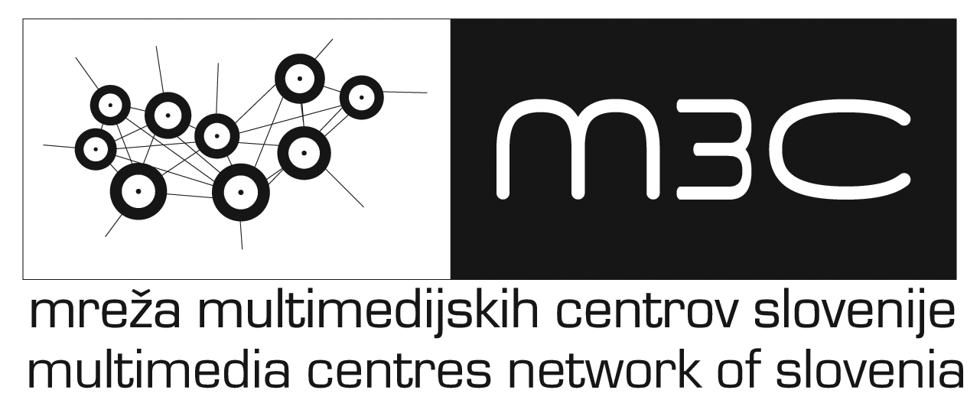

Datum 12.8. 2005

P I S M O P O D P O R E

Upravni odbor Mreže Multimedijskih centrov Slovenije M3C izraža podporo programu ________________________ prijavitelja _____________________________ .

Prijavitelj je izrazil interes in pripravljenost za vključitev v Mrežo multimedijskih centrov Slovenije – M3C in se zavezal, da bo sodeloval pri izvedbi nacionalnega programa mreže M3C v obdobju 2005-2006 z idejnimi, kadrovskimi in finančnimi sredstvi.

Predsednik UO M3C
Robert Ostrelič

